LE CLUB DES AINES DE SULNIAC

EN BALADE

A BENODET ET POULDREUZIC

LE 22 JUIN 2021

LE CLUB DES AINES DE SULNIAC EN BALADE
A BENODET ET POULDEUZIC
LE 22 JUIN 2021
(Compte-rendu Josiane, photos Irène, Josiane, Marcel)

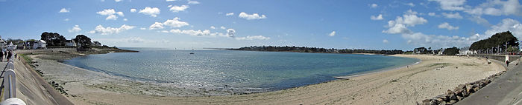
Baie de la plage de Bénodet depuis la promenade.

Depuis début avril nous vous parlions d’une sortie d’une journée à Bénodet et Pouldreuzic, le mardi 22 juin 2021. Cette rencontre attendue par 55 participants a bien eu lieu.

A 6h40, le car (tout neuf) arrive avec les Gorvellois. A 6h50, nous voilà partis : les plus sages devant et les plus dissipés au fond. A Vannes nous retrouvons Hippolyte qui sera notre chauffeur pour la journée. Dehors il fait 16° mais à l’intérieur l’ambiance est déjà au beau fixe. Nous sommes tous contents de nous retrouver. La N165 est un peu chargée et il y a des travaux ! Après un arrêt rapide avant Lorient vers le nord-ouest, direction Quimperlé puis la Forêt-Fouesnant, Fouesnant et Bénodet.

Bénodet possède une partie rurale, assez peu étendue, située au nord-est de l'agglomération que nous traversons dans laquelle se trouve l'ancien bourg paroissial de Perguet, avec son ancienne église, désormais chapelle, quelques hameaux où subsistent quelques exploitations agricoles et un pépiniériste. Mais cette partie intérieure n’est pas très belle (c’est mon avis) bien qu’elle se soit partiellement transformée en zones rurbaines résidentielles étirées le long des axes routiers. Vivement que nous arrivions en bord de mer.

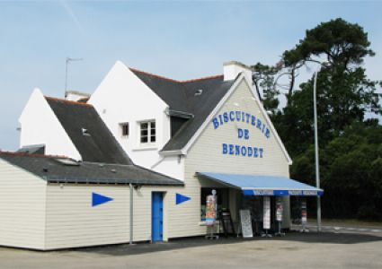 | Mais avant, à 9h30, nous arrivons à la Biscuiterie de Bénodet pour découvrir ses spécialités bretonnes de biscuits et gâteaux frais fabriqués au bon beurre de baratte extra-fin. Kouign-amann, Gâteaux bretons, Galettes, Palets…  Nous sommes le premier groupe de la saison et le personnel est un peu stressé par notre nombre important ! Nous aussi nous sommes angoissés par la perspective de casser quelque chose. Enfin chacun trouve une petite place ! Ouf !

Nous assistons à la fabrication du Kouign-amann. Il faut de la pâte à pain fabriquée avec de la farine de froment, 33 % de beurre salé et 25 % de sucre. Le kouign-amann est réalisé selon le principe du feuilletage. Après avoir étalé la pâte à pain en carré sur son plan de travail, la démonstratrice dépose une grosse plaquette de beurre sur la pâte, la plie puis l’étale au rouleau à pâtisserie. Elle répétera le geste plusieurs dizaines de fois, pour obtenir environ une centaine de couches. Il faut avoir les bras bien musclés !

Et puis elle recommence après avoir saupoudré la pâte de sucre cette fois-ci. Elle étend un grand rectangle dans lequel elle découpe deux bandes quelle recoupe en cinq. Les dix carrés sont déposés dans les moules. Elle rabat les quatre coins deux fois… Enfin, les gâteaux sont enfournés pendant une trentaine de minutes, à 180 °C.

Pendant la démo, nous dégustons quelques biscuits accompagnés d’un cidre rosé. Encore une fois, nous sommes un peu inquiets pour les articles et souvenirs entreposés sur les présentoirs!

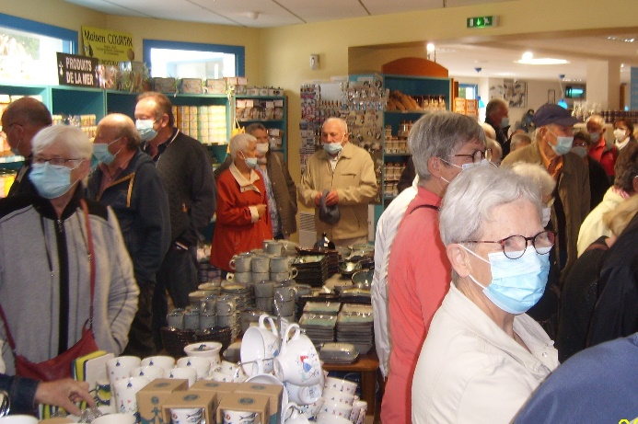 | 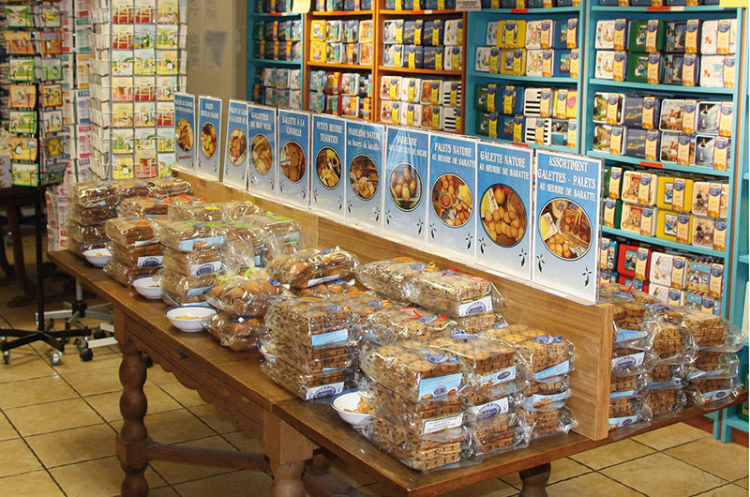

Après quelques achats gourmands, nous partons vers le port de Bénodet.

A propos de Bénodet située en Pays Bigouden

Commune du Finistère, Bénodet se trouve au sud du département, à 13 kilomètres de Quimper. Elle est bordée au sud par l'anse de Bénodet. Le territoire communal, est situé à l'embouchure de l'Odet, dont il tire son. L'estuaire de l'Odet situé au fond d'une baie abritée au fort tirant d'eau permet à Bénodet de jouir d'une situation exceptionnelle pour les voyageurs et les marins.

C’est un beau site alliant le charme de la rivière et les paysages marins. L'estuaire, en face de Sainte-Marine sur la commune de Combrit, en partant de l'église où nous sommes jusqu’au phare du Coq, est étroit et forme une véritable porte entre le milieu fluvial et le milieu maritime. L'impression de "resserrement de l'espace" est accentuée par la hauteur des plateaux qui le bordent.

L’Odet abrite le port de plaisance de la station balnéaire. Ce port en ville s’est forgé, depuis Vauban, une solide notoriété internationale avec sa baie protégée des colères d’Éole. C’est une escale incontournable au sud de la Bretagne pour tous les navigateurs. Accessible par tous temps, à toute heure, quels que soient la marée et le type de bateau, le port de plaisance avec ses 500 places sur ponton et ses 250 places sur bouée accueille de nombreux visiteurs.

En saison, le Vieux-Port est le lieu de départ pour les croisières sur l’Odet et vers l’archipel des Glénan, ainsi que les traversées de Bénodet à Sainte Marine avec le P’tit Bac.

Hippolyte nous laisse devant l’église Saint-Thomas. Juste le temps de boire un café pour certains et nous voilà à proximité de la cale du bac au vieux port où se trouve le point de départ du petit train pour une visite commentée de trois-quarts d’heure. Nous allons parcourir 8,5 kilomètres dans le centre-ville et sur la corniche.

Nous voici tous installés dans les trois wagons et partons (péniblement) à l’assaut du plateau qui accueille le bourg en contournant l’église. Nous n’entendons pas très bien les commentaires et beaucoup d’entre nous sont dissipés, mais quelle bonne ambiance.

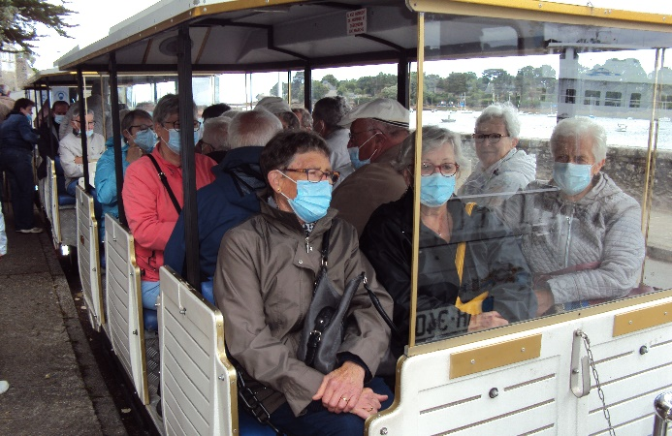 | 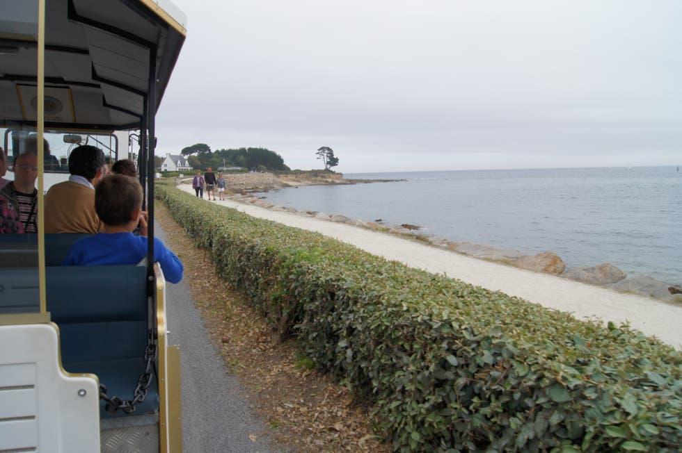

Le petit train nous permet de connaître un peu mieux l’histoire de Bénodet, en passant dans le bourg, par une rue parallèle à celle des corniches de l’estuaire, puis par la corniche de la plage jusqu’à la pointe Saint Gilles. C'est ainsi que nous faisons le tour des trois ou quatre campings. Nous apercevons beaucoup de mobil homes mais pas les installations sportives et nautiques.  Nous rejoignons la corniche de la plage par le sud et au niveau du marché nous tournons à gauche vers la pointe du Coq. Puis nous mettons le cap vers le nord par la corniche de l’estuaire | 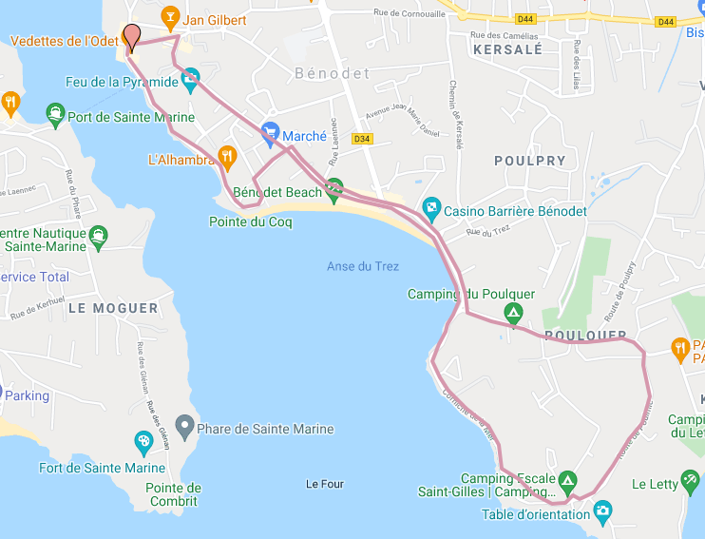

Au sud, immédiatement après le phare du Coq, l'horizon s'élargit très rapidement, le relief côtier devenant très faible, à l'exception de la pointe Saint-Gilles qui forme avec la pointe de Combrit, une seconde porte entre la rivière et l'océan.

Entre le phare du Coq et la pointe Saint-Gilles, l'anse du Trez est bordée par une longue plage de sable protégée des vents et orientée sud-sud-ouest.

Pendant ce parcours nous avons pu apercevoir un certain nombre de sites intéressants. Certains donnent envie de revenir !

Le « Grand Hôtel »

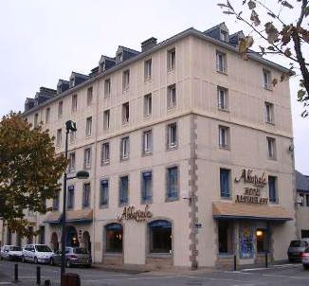 | Le « Grand Hôtel » ou « Grand Hôtel Abbatiale » a été construit en 1880. Il constitue un bel exemple de ce qu’était « l'hôtellerie de tourisme Belle Époque » de la région. Sarah Bernhardt y séjourna, tout comme Émile Zola, André Chevrillon ou Jean Rostand.  Jean Boissel, qui succéda à ses parents, y consacra sa vie, jusqu'en 1988, tout en étant un artisan du développement touristique de Bénodet. C'était un personnage hors du commun, un visionnaire.

L’hôtel le Kastel, 1 Corniche de la Plage  Pour rêver un peu !!! Situé sur la corniche de la plage, l’hôtel Le Kastel est le relais thalasso des établissements marins de Bénodet.  Face à la mer, à moins de 100 m de la plage, le Relais Thalasso offre une vue imprenable sur l’anse du Trez. | 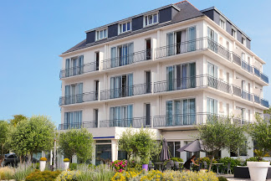

Le casino de Bénodet

Le casino de Bénodet est administré par le groupe Lucien Barrière, C'est le statut de station classée de tourisme qui a permis que puisse s'installer un casino à Bénodet.  L'arrivée des machines à sous en 1992 fit exploser les recettes et les aménagements urbains et les festivités estivales de Bénodet en bénéficièrent. Ici, les mises sont possibles dès un centime d'euro, participant ainsi à la démocratisation des jeux d'argent et assurant à l'établissement une fréquentation constante. | 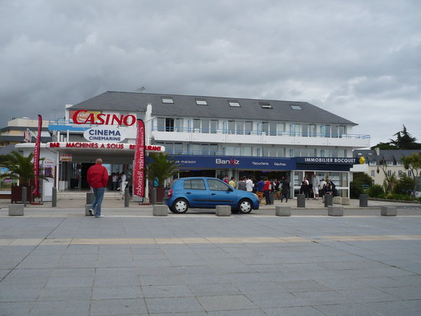

Le fort du Coq

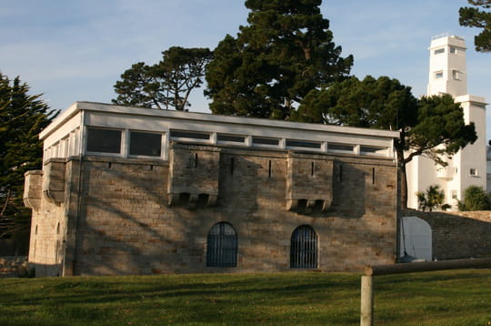 | Le Fort du Coq fut construit en 1861, suite à un ordre impérial. Bien que son architecture en ait la destination, le fort de Bénodet n'a jamais eu de fonction militaire.  Au nord, l'espace s'ouvre sur l'anse de Penfoul qui limite le plateau recevant le Bourg. Les pentes douces descendant vers cette anse sont restées verdoyantes, répondant à l'autre rive boisée (pointe de Beg Ar Vir), malgré la poussée de l’urbanisme.

Le musée du bord de mer
Le musée du bord de mer de Bénodet se trouve juste à côté de la maison du Tourisme.  Ouvert toute l’année, il retrace l’ambiance des bains de mer et de la plaisance sur les bords de l’Odet selon la volonté de son légataire, monsieur Jean Boissel. | 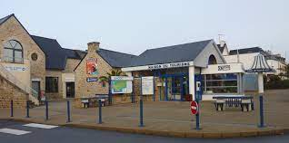

Villa Magdalena : appelée « Le Minaret
Elle a été construite entre 1926 et 1928 pour Maurice Heitz-Boyer qui a séjourné au Maroc comme médecin de Thami El Glaoui, pacha de Marrakech. Cette expérience du mode de vie marocain est certainement à l'origine de cette villa., elle présente une synthèse de style andalous-marocain et moderne, introduisant à la fois des modèles d'architecture paquebot employés par les architectes parisiens mais aussi des éléments caractéristiques du riad marocain. | 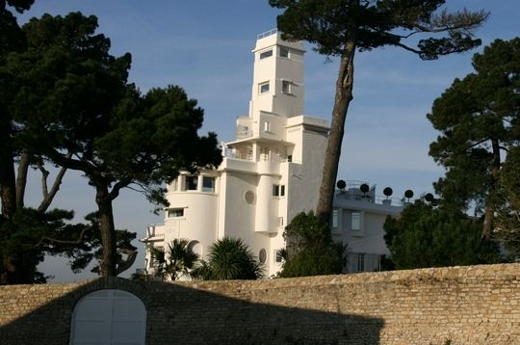

Pour la petite histoire, Mehdi El Glaoui de la série télévisée Belle et Sébastien est le fils de l'actrice, romancière et réalisatrice Cécile Aubry et de Brahim El Glaoui, lui-même fils du pacha de Marrakech Thami El Glaou.

Depuis quelques années, le Minaret est une villa privée, entièrement rénovée, en grande partie selon les plans et les décors d'origine. Seule la terrasse dominant la corniche et aménagée en 1983 pour en faire un bar-restaurant, « L'Alhambra », conserve son activité commerciale et offre à ses clients l'une des plus belles vues que l'on puisse trouver à Bénodet dans un établissement de ce type.

LES PHARES

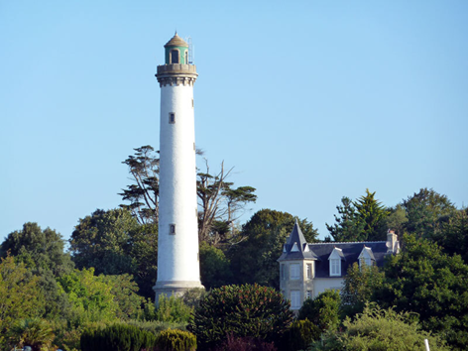 | Le phare de Bénodet ou de la pyramide  Trônant fièrement à 48 mètres d’altitude, le phare de la Pyramide est devenu le symbole de la station balnéaire. Construit en 1872, il tient son nom d’une pyramide de pierres utilisée en alignement avec un rocher en forme de coq qui donnera son nom au phare. Profitez de votre week-end pour flâner le long de la baie et savourez un des plus jolis panoramas de Bénodet depuis ce phare visible depuis l’archipel des Glénan.

Le phare du coq  À l’embouchure de la rivière de l’Odet, et à l’extrémité de la plage du même nom, le phare du Coq doit son nom à un rocher qui s’élevait à proximité jusqu’à la fin des années 60 et rappelait le profil de l’animal.  C’est à son pied que l’on peut admirer le ballet des bateaux de plaisance, mais aussi l’anse de Bénodet. | 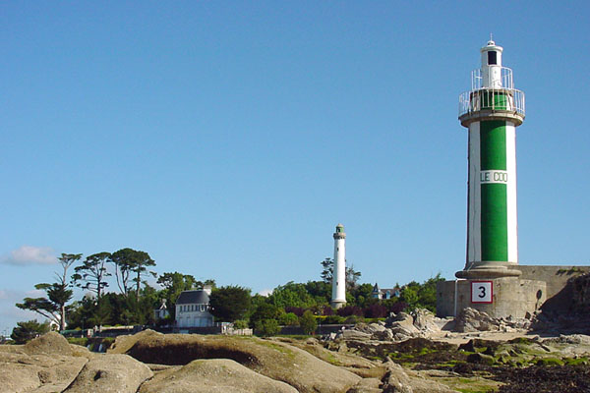

LES PLAGES

A Bénodet, pour se détendre il y a quatre plages. Au cœur de la cité balnéaire, on trouve la grande plage du Trez, plutôt réservée à la glisse : catamaran, dériveur, optimist ou windsurf.

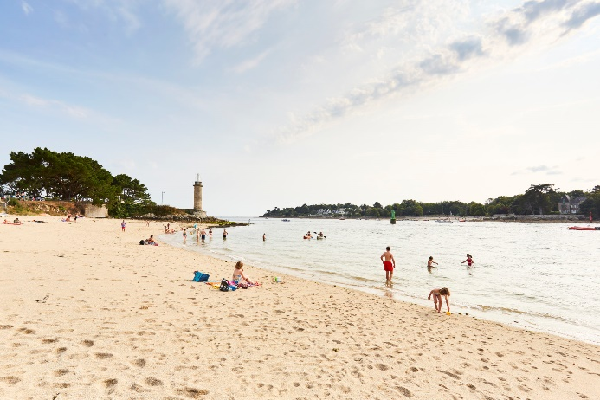 | La plage du Coq, ci-contre, c’est le parfait équilibre entre rivière et océan. C’est également depuis son banc de sable fin que l’on a un des plus beaux points de vue pour admirer le ballet des bateaux de plaisance qui rentrent au port.  Plus intime, la plage Saint-Gilles se borde de rochers et est la destination idéale pour les amateurs de pêche aux coquillages, crevettes et crabes.

Tandis que la plage du Letty fait voyager aux confins du monde avec sa belle lagune naturellement préservée que l’on surnomme aujourd’hui “la mer Blanche”. Ce sera également l’endroit où l’on observe le spectacle exceptionnel des marées.

Au retour nous avons une vue sur la vallée de l’Odet et apercevons le pont de Cornouaille que nous emprunterons pour rejoindre Pouldreuzic. L'impression de "resserrement de l'espace" est accentuée par la hauteur des plateaux qui le bordent.

Juste avant de reprendre le car, quelques-uns prennent le temps de parcourir l’église qui offre une très grande sérénité.

Cette église, située sur le port, est dédiée à Saint-Thomas Becket. Edifiée au 13ème siècle, elle ne comptait à l’origine qu’une nef et un petit clocher. Elle fut agrandie au cours du 16ème siècle puis remaniée au 19ème siècle avec réemploi d’éléments anciens.

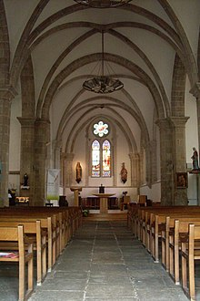 | 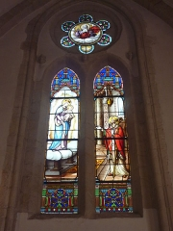 | 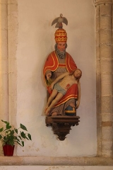

Une très belle statue du XVIème siècle représente le mystère de la Sainte Trinité : Dieu le Père a dans ses bras son fils Jésus mort et la colombe de la paix sur la tiare posée sur sa tête. Il pose un pied sur l'orbe, marquant ainsi son pouvoir sur le monde.

Au fond de l'église se trouve une statue de saint Thomas en prélat du XVIIème siècle soigneusement gantée. Dommage, le temps passe vite et il nous faut regagner notre car !

Nous sommes au complet et nous partons. Nous rencontrons un petit problème. Notre car est très long et la rue est étroite, celle-là même que le petit train a eu du mal à monter et nous restons coincés un moment en haut à cause d’une place parking aberrante où se trouve une grosse voiture ! Enfin Hippolyte réussit à nous extraire du piège et nous nous éloignons du centre-ville, retrouvons la départementale et passons sur le pont de Cornouaille. A notre gauche nous avons une dernière vue de Bénodet. | 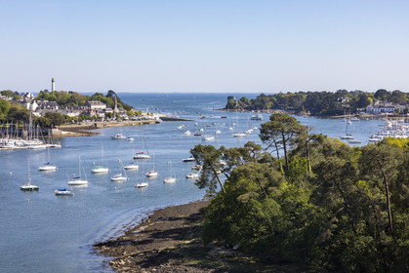

Le trajet jusqu’à Pouldreuzic s’effectue joyeusement. Quelques rayons de soleil commencent à réchauffer l’atmosphère.

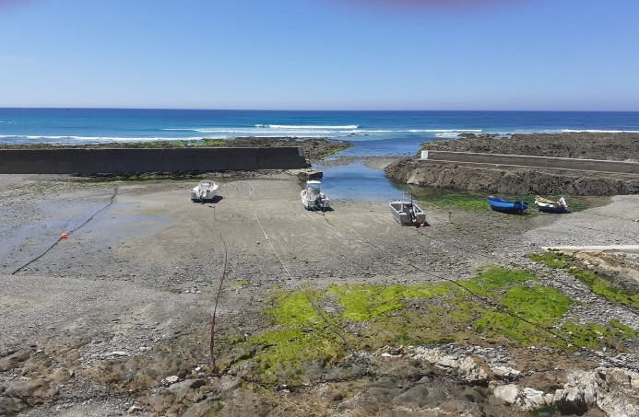 | Et nous arrivons à Pouldreuzic au lieu-dit de Penhors. La marée est basse et quelques bateaux reposent sur le sable. Un peu plus loin, il y a la plage. Elle semble sans réel charme avec de nombreux galets. C’est avant tout un spot de surf, on est proche de la pointe de la Torche. A marée basse, l’espace dégagé est vaste et permet la pratique du char à voile. La fréquentation de la plage est familiale et est surveillée en été. Le reste de la côte est composé de petites falaises.

Nous sommes attendus au RESTAURANT BREIZ ARMOR. Nous traversons une terrasse sympathique devant la mer et rejoignons une salle spacieuse.

Hélas le restaurant n’est plus le bon « gastro » connu par les locaux. Depuis fin 2020, de nouveaux propriétaires sont en place et sont à la peine. Dès notre arrivée, nous nous apercevons que nous n’aurons pas le menu prévu !!!

Mais nous gardons tous le sourire ! Presque tous notent que les bouteilles de vin (rouge et blanc) ainsi que l’eau plate et l’eau pétillante sont disposées généreusement sur les tables.

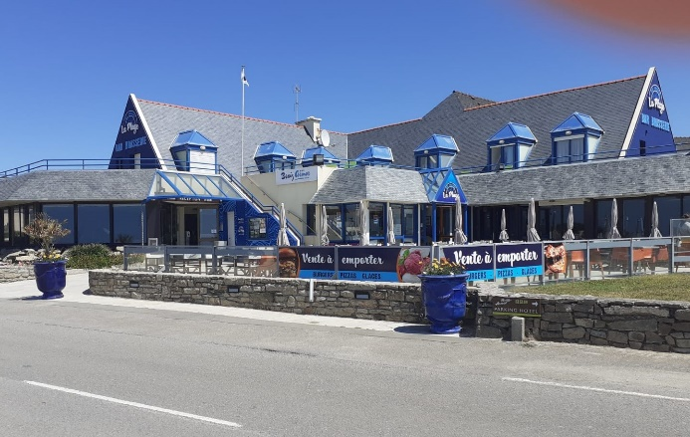 | Kir et amuse-bouche  Rillettes de la mer  Pièce du boucher limousin,  à la crème de Porto et riz  Kouign-amann  Vins et eaux à volonté,  Café

Après le repas, nous nous répartissons en deux groupes. Le premier groupe (22 personnes) reprend le car pour aller visiter le Musée de la maison du Pâté Hénaff. Le deuxième groupe (33 personnes) reste sur place pour visiter le Musée de l’Amiral tout proche.

Visite de la maison du Pâté Hénaff
Depuis plus de 100 ans, l’aventure Hénaff s’inscrit pleinement sur son territoire et se confond avec l’histoire du pays bigouden. Créer un musée dans l’ancienne maison du fondateur, c’était avant tout partager, avec tous les visiteurs, les documents, les outils, les photos et les témoignages qui ont été précieusement conservés depuis la fondation en 1907. La boîte bleue et jaune de Pâté Hénaff, c’est un objet culte en Bretagne. | 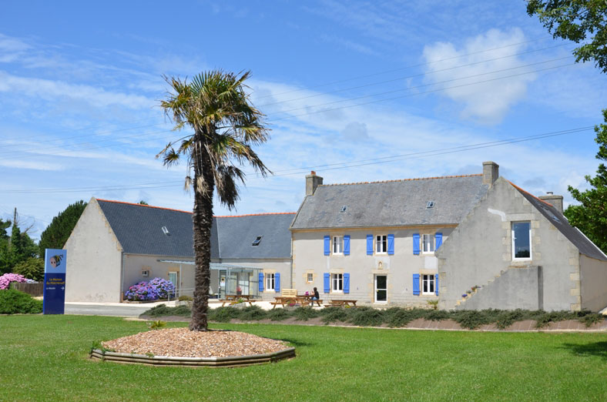
De la vie de Jean Hénaff, en passant par les débuts de l'aventure industrielle aux récentes actualités, on découvre dans ce musée les secrets du Pâté Hénaff et des fameuses Saucisses Fraîches Hénaff.
Des conserves de légumes en 1907 aux dernières innovations, nous suivons pas à pas le parcours de cette conserverie et celui des hommes et des femmes de tout un pays avec elle : le Pays Bigouden. C'est un voyage passionnant qui s’effectue à travers le siècle avec de nombreuses photographies, des objets de collection, des livres, des films…

La visite se termine par une dégustation et la visite de la boutique où les visiteurs découvrent de nombreux témoignages de salariés, de consommateurs et des membres du fameux Club des Amoureux du Pâté Hénaff...

Visite du Musée de l’Amiral

Nous sommes accueillis par le propriétaire, Guy Ségalen, âgé de 79 ans. C’est un personnage !

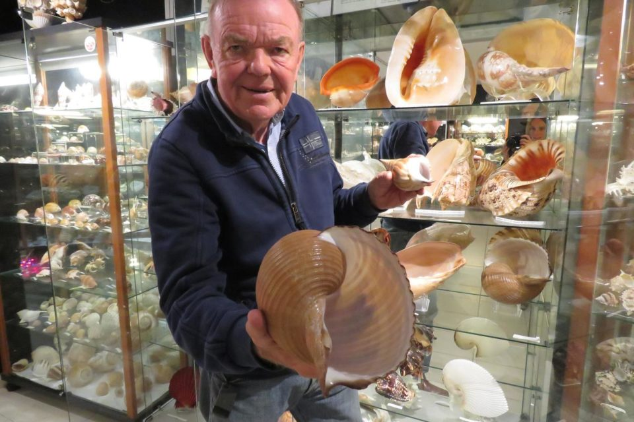 | Depuis quarante ans, Guy Segalen part un mois chaque année sous les tropiques avec sa femme. Il va faire le tour du globe : Australie, Maldives, Seychelles, Antilles, États-Unis, Philippines, Sri Lanka, Seychelles, Marquises, Tahiti (8 fois) …, pour la Thaïlande et la Birmanie….  Rencontrer Guy Segalen, c’est comme rencontrer un ami qui connait beaucoup de choses et qui aime partager. Rien que pour lui, il faudrait retourner à Pouldreuzic…

Vitrines, projection de vidéos, milieux naturels recréés, les collections sont mises en valeur et présentées de façon parfois ludiques, toujours esthétiques, afin de séduire les petits comme les grands. Le Musée c’est plus de 14 000 coquillages.

La plupart ont été ramassés par Guy Ségalen ; d’autres lui ont été donnés, même par un service des douanes. C’est plus de 200 oiseaux du bord de mer, des requins impressionnants, des minéraux extraordinaires, des fossiles spectaculaires, des coraux exotiques et d’autres merveilles de la nature.

Le Musée de l’Amiral, créé en 2002, est né de l’envie de Guy Ségalen de partager sa passion des voyages à travers sa collection de coquillages, amassée au fil de ses expéditions aux quatre coins de la planète. Au fur et à mesure des années, les collections ont grandi, au gré des dons et des voyages, pour former aujourd’hui l’un des fonds privés les plus importants.

L’impulsion de la création du musée est venue d’un legs reçu par Guy Ségalen de la part d’un amiral. Cet officier a souhaité donner sa collection d’oiseaux, dans le but de faire découvrir cette faune du bord de mer sans la détruire ou la déranger. Avec ses coquillages et les oiseaux de l’amiral, Guy Ségalen a ouvert son musée. Nous savons maintenant d’où vient son nom ! C’est un bel hommage à ce passionné de voyages et de découvertes qu’était l’amiral.

Beaucoup d’espèces d’oiseaux et de coquillages sont aujourd’hui en voie de disparition, le Musée de l’Amiral apporte un témoignage de ce qu’était encore cette faune il n’y a pas si longtemps !

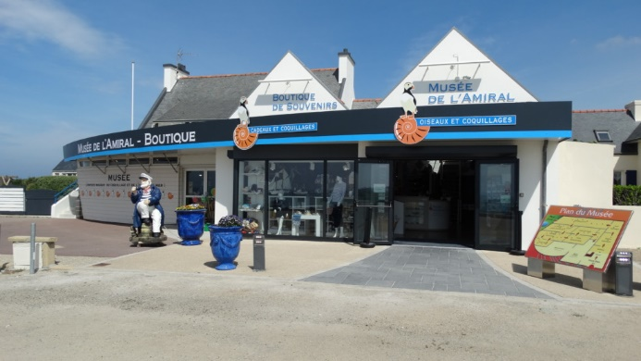 | 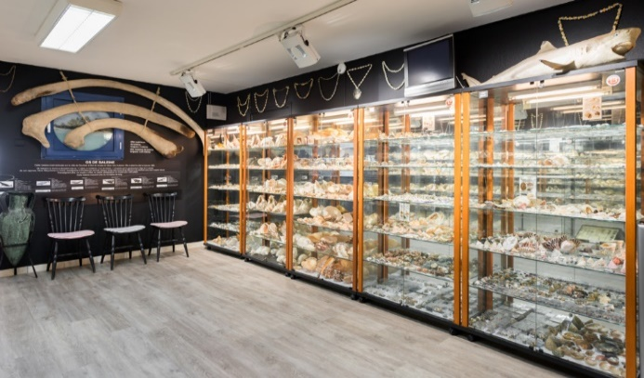
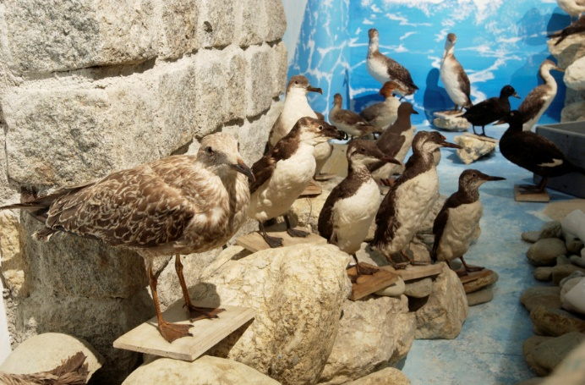 | 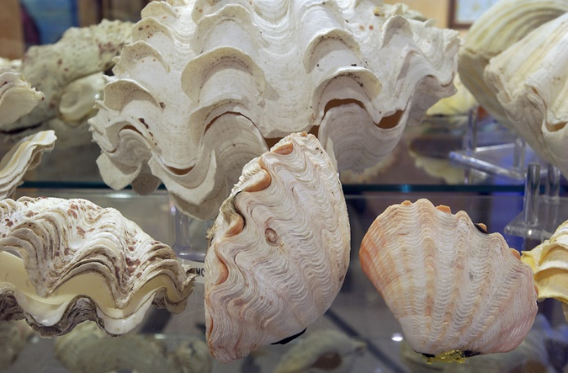

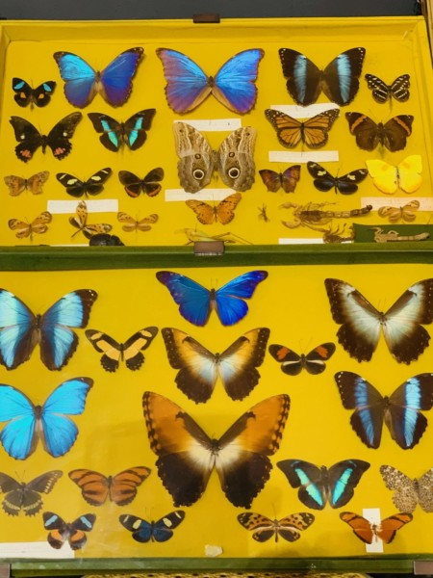 | 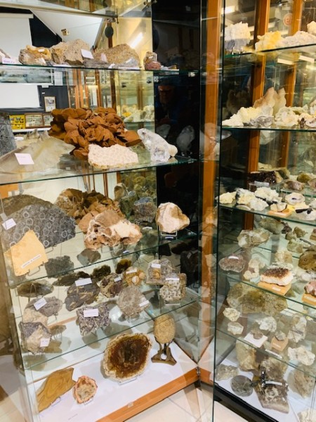

Quelques-uns ont du mal à quitter Guy Ségalen qui a encore beaucoup d‘histoires à raconter mais c’est l’heure pour nous de partir retrouver l’autre groupe à la boutique du pâté Hénaff.

Située à côté du site de production Hénaff et du Musée La Maison Hénaff, la boutique Hénaff & Co de Pouldreuzic est l’adresse historique des produits Hénaff et un lieu incontournable pour les amoureux de la marque Hénaff. C’est également la seule boutique à proposer l’intégralité de la gamme de produits Hénaff. Alors nous en profitons pour nous ravitailler !

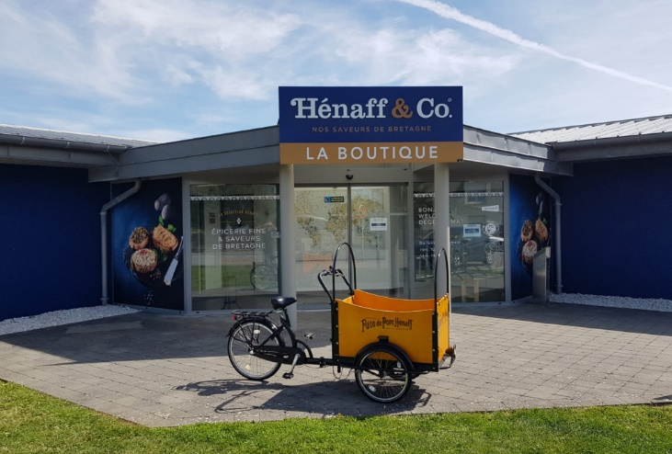 | 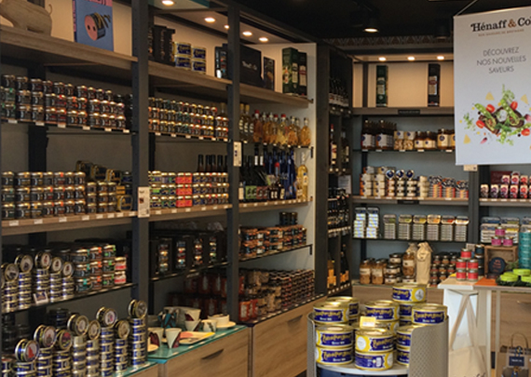

Autour des produits Hénaff, cette boutique de 136m² propose aussi huit espaces produits qui prolongent le voyage au cœur du pays bigouden : une sélection de livres, bijoux, jouets, produits de la mer, boissons, vaisselle et textiles. Autant d'idées cadeaux pour faire plaisir ou se faire plaisir…

Il est temps de prendre la route du retour.

A bientôt pour d’autres découvertes.

Ont participé à cette journée à Bénodet/Pouldreuzic du 12 juin 2021

BELLAY | Alain
BERTHO | Thérèse
BOTHEREL | Gérard
BREHIN | Cathy et Serge
DAVID | Mme et Gérard
DELECOLLE | Daniel
DUVAL | Marie-Christine
ECHELARD | Mimi
GENOT | Monique
GRANDGIEN | Louisette
GUEHO | Gisèle
GUIDOUX | Adrien
GUILLEMOT | Anne et René
GUYOT | Christiane
HAYS | Jacqueline et Louis
HEBERT | Emmanuel
HEMON | Anne
HOUDEYE | Suzanne
JUHE | Denise
LE BOULGE | Gisèle
LE BRUN | Joël
LE DROGUEN | Pierre
LE DROGUEN | Marguerite et Pierre
LE QUILLIEC | Anne-Marie et Eugène
LE TREHUIDIC | Jeannine
LINO | Eugénie
LINO | Irène
METCALF | Gill
MONTERET | Josiane et Pierre
MOREL | Noëlla et Lucien
PEDRON | Marie-Thérèse et Jean-Luc
PEDRON | Mme et René
PODER | René et Jean
QUESTEL | Gisèle et Robert
RENAUD | Marcel
RIO | Maryvonne et Pierre
RUAUD | Marie-Thérèse
STEVANT | Annick
TAVERNIER | Marie-Thérèse
VENTURI | Gérard
WERQUIN | Michel
YVENAT | Joëlle et Alain

